¿COMO SE PRECESA LA INFORMACION?

Para la clasificación de las causas básicas de defunción y las enfermedades se utiliza LA CLASIFICACION INTERNACIONAL DE ENFERMEDADES - DECIMA REVISIÓN (CIE- 10).
El Sistema Estadístico de Salud ha adoptado la CIE-10 para la codificación de la causa de muerte y su utilidad radica en convertir los términos diagnósticos y de otros problemas de salud, de palabras a códigos alfanuméricos que permiten su fácil almacenamiento y posterior recuperación para el análisis de la información. A partir de ésta información que se procesa estadísticamente se pueden elaborar estudios y análisis de mortalidad que son fundamentales para cuantificar los problemas de salud.

En el informe estadístico de defunción pueden observar el espacio que debe dejarse en blanco y que es reservado para el codificador.

FIGURA 1 señalado en amarillo:

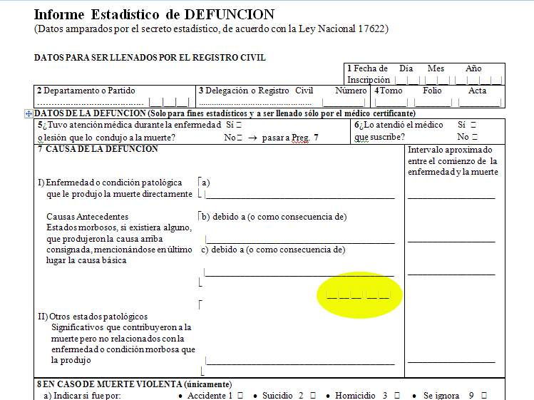

Allí el codificador entrenado asignará el código alfa numérico que le corresponde a la causa básica escrita por el médico según la clasificación del CIE 10 y ese dato es el que se procesa para las estadísticas de defunción. En el Anuario estadístico que encontrarán en la bibliografía pueden ver las estadísticas de mortalidad según esta clasificación.

Una vez obtenida esta información, esos códigos pueden ser agrupados y así obtener los registros según los grandes grupos de causas que pueden observar en la figura 2

FIGURA 2: Tasas de mortalidad brutas según grupos de causas por 100.000 hab. Argentina, año 2003.

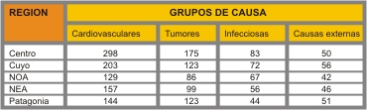
Fuente: Ministerio de salud. Indicadores Básicos 2005. Disponible enhttp://www.deis.gov.ar/Capacitacion/contribucion.htm.

Asimismo al cruzar la información de las causas de defunción y la edad del paciente en el momento del fallecimiento el sistema puede también obtener las causas de defunción según los grupos de edad como se puede observar en la figura 3.

FIGRUA 3
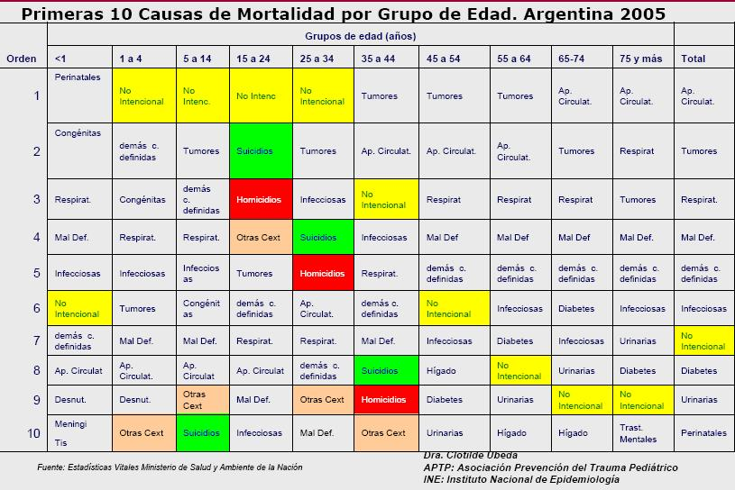

Del procesamiento del informe estadístico de defunción podemos saber cuántos son los menores de un año fallecidos y con ese dato, según la localidad de residencia del mismo podemos calcular la tasa de mortalidad infantil y su distribución por regiones como muestra la figura 4.

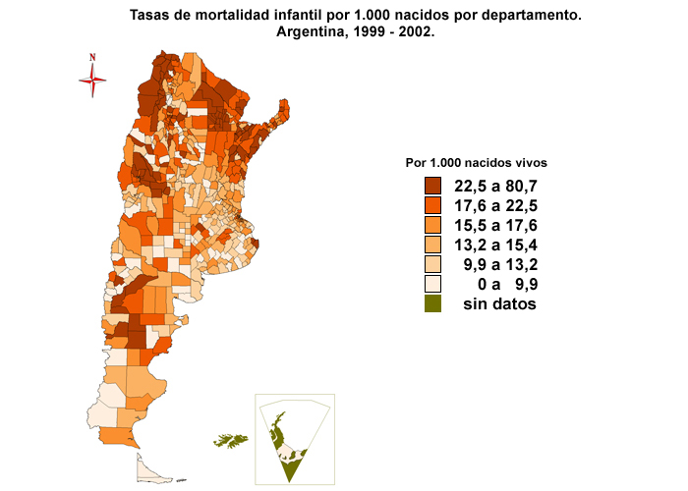
Fuente: DEIS. Ministerio de salud de la Nación Año 1999-2002. Disponible en http://www.deis.gov.ar/Capacitacion/anexoestadistico2.htm

Como hemos podido ver, las estadísticas de mortalidad tienen por finalidad conocer el número de defunciones acaecidas en un determinado lugar, durante un período de tiempo definido y analizar su distribución de acuerdo con diferentes características de la población y así poder determinar los problemas de salud; es por ello que el correcto llenado del informe estadístico por parte del médico es fundamental.

